РЕГИОНАЛЬНЫЙ ЧЕМПИОНАТ «АБИЛИМПИКС»
ОРЕНБУРГСКОЙ ОБЛАСТИ

Утверждено
советом по компетенции Массажист
Протокол № 01/ОРН-РЧА от 03.03.2025
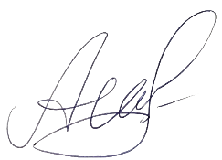
Главный эксперт:

_________________ Ахмедзянова Юлия Григорьевна

КОНКУРСНОЕ ЗАДАНИЕ
по компетенции

МАССАЖИСТ


2025

- Описание компетенции.
  - Актуальность компетенции.

Массаж – эффективный, доступный и универсальный метод оздоровления. Благодаря множеству техник он уже много лет становится неотъемлемой частью реабилитационных программ. Его можно использовать не только во время болезни, но и в качестве мощного профилактического средства. Массаж прекрасно справляется как с физическими, так и с психологическими проблемами, а его методики легко адаптируются под самые разнообразные ситуации. Ценность и малое количество противопоказаний для массажа подтверждены для всех возрастных категорий — от новорожденных до пожилых людей, что делает его незаменимым инструментом в поддержании здоровья.
Массаж помогает решать личные проблемы пациента в разных сферах жизни.
В медицине его применяют для лечения и профилактики множества заболеваний, включая болезни опорно-двигательной системы, нарушения кровообращения, неврологические и психосоматические расстройства. Разные виды массажа помогают пациентам снять боль, улучшить общее состояние и укрепить иммунитет.
В спортивной деятельности массаж - необходимый компонент комплексного подхода к поддержанию физической формы спортсменов. Он помогает разогреть мышцы перед тренировкой, улучшает их эластичность, снижает риск травм. После интенсивных нагрузок массаж ускоряет восстановление, усиливает кровообращение и уменьшает мышечные боли, что, в свою очередь, позволяет спортсменам быстрее возвращаться к тренировкам.
В области психологии массаж также важен. Он существенно снижает уровень стресса и беспокойства, гармонизирует эмоциональное состояние. Регулярные сеансы массажа способствуют повышению настроения и снижению тревожности.
В области эстетики массаж дает множество положительных эффектов, включая улучшение крово- и лимфообращения, укрепление мышц, повышение тонуса кожи и снижение отечности. Он помогает улучшить цвет лица, что делает его популярным среди тех, кто стремится поддерживать здоровый и свежий внешний вид. Массаж помогает замедлить процессы старения, стимулируя обновление клеток и улучшая обмен веществ.
Спрос на квалифицированных массажистов стабильно высокий. Привлечение массажистов для работы в различных учреждениях становится особенно актуальным, так как массаж - доступный элемент поддержания здоровья и общего благополучия людей. Массажисты находят работу в медицинских центрах, санаторно-курортных учреждениях, спа-салонах, фитнес-клубах, гостиницах, реабилитационных центрах и могут также работать как самозанятые специалисты.
Общее стремление повысить социальную защищенность сотрудников коррелируется с растущим спросом на трудоустройство массажистов в качестве специалистов в отделы поддержки и развития персонала. Это особенно востребовано в крупных сетевых компаниях, которые стремятся улучшить условия труда и повысить уровень удовлетворенности своих работников. Внедрение массажа как части программы заботы о здоровье сотрудников позволяет повысить их продуктивность, снизить уровень стресса и способствовать созданию позитивной рабочей атмосферы.
Для успешной карьеры массажист должен обладать соответствующим образованием и актуальным опытом работы. Поскольку профессия массажиста является высококонкурентной, важно не только знать основные техники классического массажа, но и осваивать разнообразные методики, включая спортивный, лечебный, гигиенический, косметический и другие виды массажей.
Перспективные массажисты также должны расширять свой опыт в смежных областях, таких как психология и психосоматика. Знания в области лечебной физкультуры, навыки оказания первой помощи позволяют массажистам более комплексно подходить к работе с клиентами. Умение адаптировать свои навыки в соответствии с текущими трендами и запросами на рынке — критически важный аспект профессионального развития. Необходимо уделять достаточно времени качественному дополнительному образованию, повышать квалификацию и при необходимости проходить переподготовку. Социальная и образовательная мобильность - ключевые аспекты для массажиста в современном быстро меняющемся мире. Важно активно участвовать в образовательных программах, следить за изменениями на рынке профессиональных товаров, аксессуаров и сопутствующих средств.
Помимо профессиональных навыков, массажисты должны развивать разнообразные дополнительные качества: человечность, точность, доброжелательность, вежливость, терпеливость, тактичность, аккуратность, физическая выносливость.
Кроме того, массажисту необходимо уметь оперативно адаптироваться к изменениям в законодательстве и отслеживать новейшие научные тенденции в области массажа и смежных дисциплин.
Такой ответственный комбинированный подход к образованию открывает новые возможности для профессионального роста, конкурентоспособности.
Движение «Абилимпикс» способствует приобретению практического опыта и развитию личной и профессиональной готовности лиц с инвалидностью к трудоустройству в условиях конкурентного рынка. Оно формирует сообщество активных и инициативных специалистов, лидеров в своей отрасли. Тем не менее, специалистам с инвалидностью по-прежнему приходится сталкиваться с предвзятостью и стереотипами, которые могут снижать их шансы на равноправное участие в профессиональной среде. Некоторые работодатели до сих пор считают, что люди с инвалидностью менее эффективны и продуктивны, чем их нормотипичные коллеги. Поэтому для специалистов с инвалидностью важно демонстрировать высокие результаты и профессионализм в своей работе. Приложив усилия для выполнения своих обязанностей на высоком уровне, они могут опровергнуть существующие мифы о своей работоспособности и подтвердить свою профессиональную компетенцию.
Включение компетенции «МАССАЖИСТ» в перечень специальностей чемпионата «Абилимпикс» отвечает современным требованиям рынка труда, способствует развитию инклюзии и равенства возможностей для всех специалистов, независимо от возможностей их здоровья. «Абилимпикс» является уникальной платформой для обмена опытом и знаниями между участниками и экспертами. Участие в конкурсе «Абилимпикс» позволяет специалистам с инвалидностью продемонстрировать свои профессиональные навыки и компетенции в этой области, сформировать положительный имидж людей с инвалидностью как высококвалифицированных профессионалов. Это помогает бороться с предвзятостью и мифами о недостатках лиц с инвалидностью.

  - Профессии, по которым участники смогут трудоустроиться после получения данной компетенции.

- Массажист
- Медицинская сестра по массажу/медицинский брат по массажу
- Медицинская сестра по массажу спортивной сборной команды российской федерации
- Физиотерапевт
- Технолог-эстетист
- Косметик-эстетист по уходу за телом

1.3. Ссылка на образовательный и/или профессиональный стандарт.

Школьники | Студенты | Специалисты
ФГОС по специальности 43.02.12  Технология эстетических услуг  Код ОКПДТР 13138 Косметик  Выдержка из приказа Министерства просвещения Российской Федерации  №534 от 14 июня 2023г. о профессиях рабочих, должностей служащих:  Косметик-эстетист по уходу за лицом  Косметик-эстетист по уходу за телом | ФГОС специальности 34.02.02  Медицинский массаж (для обучения лиц с ограниченными возможностями здоровья по зрению) | ФГОС специальности 34.02.02  Медицинский массаж (для обучения лиц с ограниченными возможностями здоровья по зрению)
 | ФГОС по специальности 43.02.12  Технология эстетических услуг | ФГОС по специальности 43.02.12  Технология эстетических услуг
 | Код ОКПДТР 13138 Косметик  Выдержка из приказа Министерства просвещения Российской Федерации  №534 от 14 июня 2023г. о профессиях рабочих, должностей служащих:  Косметик-эстетист по уходу за лицом  Косметик-эстетист по уходу за телом  Код ОКПДТР 24272 медицинская сестра/брат по массажу  Код ОКПДТР 23791 массажист | Код ОКПДТР 13138 Косметик  Выдержка из приказа Министерства просвещения Российской Федерации  №534 от 14 июня 2023г. о профессиях рабочих, должностей служащих:  Косметик-эстетист по уходу за лицом  Косметик-эстетист по уходу за телом  Код ОКПДТР 24272 медицинская сестра/брат по массажу  Код ОКПДТР 23791 массажист
 | Другие категории людей с инвалидностью и ОВЗ, имеющие медицинское образование | Другие категории людей с инвалидностью и ОВЗ, имеющие медицинское образование

  - Требования к квалификации.

Школьники | Студенты | Специалисты
В соответствии с ФГОС по специальности 43.02.04 Прикладная эстетика  Проведение эстетико-технологических процессов массажа и профилактической коррекции тела.  ПК 3.1. Проводить санитарно-эпидемиологическую обработку контактной зоны при оказании услуг массажа и профилактической коррекции тела.  ПК 3.3. Определять и согласовывать выбор комплекса услуг массажа и профилактической коррекции тела.  ПК 3.4. Выполнять и контролировать все виды технологических процессов массажа и профилактической коррекции тела.  знать:  - требования к температурному режиму, освещенности, вентиляции во время сеанса массажа,  - требования к рабочей одежде и обуви массажиста;  - стандарт оснащения массажного кабинета;  - санитарно-гигиенические требования к обработке рук массажиста;  - вопросы этики, психологии при общении с клиентом;  - исходные положения клиента и массажиста при проведении классического массажа;  - показания и противопоказания к процедуре классического массажа здоровому человеку;  - дозировку массажа: силу, интенсивность приемов, длительность сеанса в зависимости от состояния клиента;  - методические указания к проведению процедуры и курса классического массажа.  уметь:  - подготовить рабочее место массажиста к работе;  - подготовить клиента к процедуре классического массажа;  - проводить обследование клиента с целью выявления основных противопоказаний к классическому массажу на момент проведения процедуры;  - проводить процедуру классического массажа в соответствии с выбранной зоной;  - учитывать адекватность ответной реакции клиента на проведенное воздействие.  навыки (практический опыт):  - проведение процедуры классического массажа в соответствии с заявленной зоной.  - проведение процедуры  видоизмененных массажных приемов, заимствованных из классического массажа. | В соответствии с ФГОС по специальности СПО 34.02.02 Медицинский массаж (для обучения лиц с ограниченными возможностями здоровья по зрению) в части освоения основного вида профессиональной деятельности (ВПД):  1.Выполнение классического массажа и соответствующих профессиональных компетенций (ПК):  ПК 1.1. Выполнять классический гигиенический массаж и массаж отдельных анатомических областей в целях укрепления и сохранения здоровья и профилактики заболеваний  ПК 1.2. Выполнять лечебный классический массаж по показаниям при определенной патологии  ПК 1.3. Выполнять спортивный массаж  2.Выполнение рефлекторных видов массажа и соответствующих профессиональных компетенций (ПК):  ПК 2.1. Выполнять рефлекторно-сегментарный массаж в лечебно-профилактических целях по показаниям  ПК 2.2. Выполнять соединительнотканный массаж в лечебно-профилактических целях по показаниям  В соответствии с ФГОС по специальности 43.02.04 Прикладная эстетика  Проведение эстетико-технологических процессов массажа и профилактической коррекции тела.  ПК 3.1. Проводить санитарно-эпидемиологическую обработку контактной зоны при оказании услуг массажа и профилактической коррекции тела.  ПК 3.2. Анализировать состояние кожи, подкожно-жировой клетчатки и тонуса мышц.  ПК 3.3. Определять и согласовывать выбор комплекса услуг массажа и профилактической коррекции тела.  ПК 3.4. Выполнять и контролировать все виды технологических процессов массажа и профилактической коррекции тела.  знать:  - требования к температурному режиму, освещенности, вентиляции во время сеанса массажа,  - требования к рабочей одежде и обуви массажиста;  - стандарт оснащения массажного кабинета;  - санитарно-гигиенические требования к обработке рук массажиста;  - вопросы этики, психологии при общении с пациентом;  - исходные положения пациента и массажиста при проведении разных типов классического массажа;  - показания и противопоказания к процедуре классического массажа здоровому человеку;  - основные характеристики и изменения в покровных тканях массируемых областей;  - последовательность, правила и техника пальпации массируемых областей;  - дозировку массажа: силу, интенсивность приемов, длительность сеанса в зависимости от состояния пациента;  - методические указания к проведению процедуры классического массажа;  - знать различные методики массажа, используемые в индустрии красоты  уметь:  - подготовить рабочее место массажиста к работе;  - подготовить пациента к процедуре классического массажа;  - проводить обследование пациента с целью выявления противопоказаний к классическому массажу на момент проведения процедуры;  - идентифицировать участки напряжения мышечной ткани, зоны гиперестезии, болезненности и др.;  - планировать количество, порядок обработки массируемых зон, интенсивность воздействия и время проведения одной процедуры;  - проводить процедуру классического массажа в соответствии с выбранной зоной;  - учитывать адекватность ответной реакции пациента на проведенное воздействие;  - выполнять различные техники массажа, используемые в индустрии красоты  навыки (практический опыт):  - проведение процедуры классического массажа;  - проведение процедуры эстетического и профессионального массажа в соответствии с поставленными задачами (указанными в заявке), с выбранными техниками массажа, зонами проведения и с учётом индивидуальных анатомических особенностей клиента | В соответствии с профстандартом 02.042 Специалист по медицинскому массажу  Основная цель вида профессиональной деятельности: Проведение медицинского массажа в целях сохранения и укрепления здоровья  Трудовые функции:  1.Код A/01.5 Проведение обследования пациента с целью определения методики проведения медицинского массажа  2.Код A/02.5 Выполнение медицинского массажа с учетом индивидуальных особенностей и возраста пациента и контроль его эффективности  знать:  - методика сбора жалоб, анамнеза у пациентов (их законных представителей)  - основы анатомии, физиологии и биомеханики человека  - методы оценки общего объективного и субъективного состояния пациента перед процедурой медицинского массажа  - медицинские показания и медицинские противопоказания к медицинскому массажу  - приемы медицинского массажа, их физиологическое действие на пациента  - требования к рабочей одежде и обуви медицинских работников  - санитарно-гигиенические требования к обработке рук, личной гигиене медицинских работников  - требования санитарных норм и правил к кабинету массажа  - виды массажного оборудования, разрешенного к применению при проведении процедуры медицинского массажа  - медицинская этика, психология профессионального общения  - основы анатомии, топографической анатомии, физиологии и биомеханики человека  - способы дозирования медицинского массажа при различных заболеваниях с учетом функционального состояния пациента, анатомо-физиологических, индивидуальных психофизических особенностей, возраста пациента  - физиологическое влияние различных видов массажа на области и системы организма человека  - правила выполнения различных видов медицинского массажа в профилактических, лечебных и реабилитационных целях  - особенности проведения медицинского массажа при различных заболеваниях и состояниях в различные возрастные периоды  - частные и общие рефлекторные ответные реакции на массажное воздействие, варианты индивидуальной реактивности организма человека  - возможные нежелательные ответные рефлекторные реакции организма человека на медицинский массаж и способы их устранения  - порядок динамического наблюдения за состоянием пациента во время процедуры медицинского массажа  - критерии оценки эффективности проведенного массажа  уметь:  - осуществлять сбор жалоб, анамнеза у пациентов (их законных представителей)  - анализировать и интерпретировать полученную информацию от пациентов (их законных представителей)  -пользоваться методами осмотра и функционального обследования пациентов:  А) визуальное исследование кожи;  Б) пальпация кожи;  В) пальпация мышц и пр.  - обосновывать выбор массажной методики, приемов медицинского массажа для выполнения процедуры медицинского массажа в соответствии с назначением врача в зависимости от функционального состояния пациента, анатомо-физиологических, индивидуальных психофизических особенностей, возраста пациента  - подготавливать рабочее место, массажное оборудование, необходимые косметические средства для наружного применения к выполнению массажа  - соблюдать правила личной гигиены  - пользоваться различными видами медицинского массажа:  А) классический массаж  Б) спортивный массаж  В) сегментарно-рефлекторный масса  Г) соединительно-тканный массаж;  Д) косметический массаж и пр.  - определять анатомические области (их границы) тела пациента для выполнения медицинского массажа  - выполнять манипуляции в соответствии с назначением врача, с учетом функционального состояния пациента, анатомо-физиологических, индивидуальных психофизических особенностей, возраста пациента в соответствии с выбранной массажной методикой при различных заболеваниях  - соблюдать правила выполнения различных видов медицинского массажа  - производить профилактику возможных нежелательных ответных рефлекторных реакций организма пациента на медицинский массаж  - проводить динамическое наблюдение и сравнительную оценку ощущений и состояния пациента во время медицинского массажа, при необходимости вносить изменения в выбранную методику проведения массажа и составленный план  - производить оценку эффективности проведенной процедуры (курса) медицинского массажа  навыки (практический опыт):  1.  - сбор жалоб, анамнеза у пациентов (их законных представителей)  - осмотр и функциональное обследование пациента с целью выявления медицинских показаний и медицинских противопоказаний к медицинскому массажу на момент проведения медицинского массажа  2.  - подготовка рабочего места и организация пространства к приему пациента  - выполнение различных видов медицинского массажа согласно выбранной методике проведения медицинского массажа и составленному плану, в соответствии с назначением врача, с учетом функционального состояния пациента, анатомо-физиологических, индивидуальных психофизических особенностей, возраста пациента  - применение по медицинским показаниям косметических средств для наружного применения  - динамическое наблюдение и сравнительная оценка функционального состояния пациента во время процедуры медицинского массажа  - оценка эффективности проведенного медицинского массажа
Участник должен предоставить копии:  1. Справка МСЭ или справка о подтверждении, что участник  имеет ограниченные возможности здоровья и ему рекомендовано обучение в организациях, реализующих адаптированные образовательные программы.  2. Справка или иной документ из образовательного учреждения об освоении курсов по массажным технологиям.  3. Оригинал справки из ПНД и/или от педиатра (в зависимости от нозологии участника) об отсутствии противопоказаний для участия в профориентационных мероприятиях в области массажа (на усмотрение Главного регионального эксперта) | Участник должен предоставить копии:  1. Справка МСЭ или справка о подтверждении, что участник  имеет ограниченные возможности здоровья и ему рекомендовано обучение в организациях, реализующих адаптированные образовательные программы.  2. Справка из образовательного учреждения с указанием специальности СПО 34.02.02 «Медицинский массаж» или специальности 43.02.04 «Прикладная эстетика».  3. Оригинал справки из ПНД и/или от терапевта (в зависимости от нозологии участника) об отсутствии противопоказаний для выполнения процедуры массажа в рамках Чемпионата Абилимпикс (на усмотрение Главного регионального эксперта).  4. Документы, подтверждающие освоение курсов по массажным технологиям (если таковые имеются). | Участник должен предоставить копии:  1. Справка МСЭ  2. Документы об окончании образовательных учреждений, подтверждающие наличие медицинского высшего или средне-специального образования (специальности - медицинская сестра, фельдшер, акушерка) либо по специальности Прикладная эстетика  3. Оригинал справки из ПНД и/или от терапевта (в зависимости от нозологии участника) об отсутствии противопоказаний для выполнения процедуры массажа в рамках Чемпионата Абилимпикс (на усмотрение Главного регионального эксперта).  4.Документы, подтверждающие освоение курсов по массажным технологиям (если таковые имеются).

2. Конкурсное задание
2.1. Краткое описание задания.

В ходе выполнения конкурсного задания участникам необходимо провести процедуры массажа на массажном столе в соответствии со своей категорией:
- Школьники: выполнить две процедуры массажа условно здоровому человеку нацеленные на гармонизацию психоэмоционального и физического состояния человека.

в Модуле 1 Классический гигиенический массаж
выполнить процедуру классического гигиенического массажа в соответствии с указанными зонами.
Зоны проведения: область позвоночника (пояснично-крестцовый отдел, грудной отдел позвоночника, боковая поверхность спины, область лопаток, задняя поверхность шеи, надплечья).
Границы: от верхушки крестца до затылка, а также от левой до правой средней аксиллярной линии.

в Модуле 2 Расслабляющий массаж
программа может включать в себя различные виды, техники или методики массажа, направленные на гармонизацию психоэмоционального и мышечного напряжения.
Зоны проведения участник указывает в Заявке -Приложение 2.
Процедура выполняется условно здоровому человеку.

- Студенты: выполнить две процедуры массажа:
в Модуле 1 Медицинский массаж
Участники чемпионата выполняют медицинский массаж в соответствии с назначением врача:
Массаж при хроническом бронхите в стадии неполной ремиссии.
Зоны проведения: грудная клетка (области передней поверхности грудной клетки от передних границ надплечий до рёберных дуг, включая боковую поверхность от подмышечной впадины до 12 го ребра, а также области спины от 7- го шейного позвонка до 1-го позвонка поясничного отдела).
При проведении процедуры массажа допускается добавление дополнительных зон, согласно выбранной методики, указанной в Заявке – Приложение 2.
Модель (пациент) не имеет противопоказаний для проведения, выбранной методики массажа, указанной в Заявке (Приложение 2).

в Модуле 2 Расслабляющий массаж
программа может включать в себя различные виды, техники или методики массажа, направленные на гармонизацию психоэмоционального и физического состояния, а также снятие мышечного напряжения.
Зоны проведения участник указывает в Заявке -Приложение 2.
Процедура выполняется условно здоровому человеку.

- Специалисты: выполнить две процедуры массажа

в Модуле 1 Медицинский массаж
Участники чемпионата выполняют медицинский массаж в соответствии с назначением врача:
Массаж при синдроме радикулопатии пояснично-крестцового отдела слева (иррадиация боли в левую нижнюю конечность)
Зоны проведения: пояснично-крестцовый отдел спины, левая нижняя конечность, включая ягодичную область.
При проведении процедуры массажа допускается добавление дополнительных зон, согласно выбранной методики, указанной в Заявке – Приложение 2.
Модель (пациент) не имеет противопоказаний для проведения, выбранной методики массажа, указанной в Заявке (Приложение 2).
В Заявке (Приложение 2) участник указывает используемую(-ые) технику(-и) массажа для решения данной задачи, вошедшие в заявленную методику массажа.

в Модуле 2 Расслабляющий массаж
программа может включать в себя различные виды, техники или методики массажа, направленные на гармонизацию психоэмоционального и мышечного напряжения.
Зоны проведения участник указывает в Заявке -Приложение 2.
Процедура выполняется условно здоровому человеку.

Дополнительная информация для всех категорий участников:
Участник может использовать любую технику, указанную и обоснованную в Заявке-Приложение 2, кроме инструментального, аппаратного массажа, мануальной терапии, остеопатических техник, детского массажа, огненного массажа, ЛФК, ПИР, тейпирования, биоэнергетических техник.

Для выполнения процедур массажа участникам РАЗРЕШЕНО использование расходных материалов с учётом получения СОГЛАСОВАНИЯ с главным экспертом.
Примечание:
- если участник имеет инвалидность по слуху, то на площадку допускается переводчик РЖЯ (сурдопереводчик и/или тифлосурдопереводчик);
- если участник имеет инвалидность по зрению, то на площадку допускается тифлокомментатор и/или тифлосурдопереводчик, собака-проводник;
- если участник имеет инвалидность по зрению, то на площадке должно быть Конкурсное задание Регионального Чемпионата Абилимпикс, распечатанное шрифтом Брайля или крупным шрифтом (не менее - 14 размера шрифта; шрифты с простым и четким дизайном без засечек) и выбранным шрифтом: Arial, Tahoma, Verdana

Возрастная группа | Рекомендуемый размер шрифта (pt)
Дети | 14-18
Взрослые | 16-18
Пожилые люди | 18-24

Всем участникам необходимо заранее заполнить Заявку-Приложение №2 к Конкурсному заданию РЕГИОНАЛЬНОГО ЧЕМПИОНАТА АБИЛИПИКС для компетенции "МАССАЖИСТ" и отправить в установленные регионом сроки на эл.почту, указанную региональным представительством АБИЛИМПИКС с темой письма, например, «Заявка РЧ массажист 2025 категория студенты, Владимиров И.Н.»

Внешний вид участников должен соответствовать нормам:
волосы убраны, ногти коротко подстрижены и без яркого покрытия ногтевой пластины, минимальное использование декоративной косметики.
Выступление в модуле 1 выполняется всеми категориями участников в медицинской одежде в соответствии с инфраструктурным листом, прописанном в конкурсном задании.
В модуле 2 приветствуется выступление участников всех категорий в стилизованной форме.
Обувь спортивная или медицинская с фиксированной пяткой.

Участникам Чемпионата не разрешается:
- ношение украшений (в области шеи, декольте, запястий, кистей рук),
- серьги (кроме "гвоздиков"),
- использование сильно пахнущих парфюмерных косметических средств,
- наличие бейджа на веревке или ином крепеже во время выступления.

2.2. Структура и подробное описание конкурсного задания.

Наименование категории участника | Наименование модуля | Время проведения модуля | Полученный результат
Школьники | Модуль 1  Проведение процедуры «Классический гигиенический массаж» | 25 мин | Качественно проведена процедура Классического гигиенического массажа в соответствии с поставленными задачами, указанными в Заявке.  Отработка процедуры должна производиться в области позвоночника (пояснично-крестцовый отдел, грудной отдел позвоночника, боковая поверхность спины, область лопаток, задняя поверхность шеи, надплечья).  Границы: от верхушки крестца до затылка, а также от левой до правой средней аксиллярной линии.
Школьники | Модуль 2  Проведение процедуры «Расслабляющий массаж» | 25 мин | Качественно проведённая процедура условно здоровому человеку.  Участник прописывает в Заявке-Приложение 2 следующие данные:  - Технику(и) или методику демонстрируемой программы  - Цели и задачи проводимой процедуры  - Зоны проведения процедуры.
Общее время выполнения конкурсного задания: 50 мин
Студенты | Модуль 1  Проведение процедуры «Медицинский массаж» | 30 мин | Качественно проведённая процедура в соответствии с назначением врача указанным в пункте 2.1 конкурсного задания.
Студенты | Модуль 2  Проведение процедуры «Расслабляющий массаж» | 30 мин | Качественно проведённая процедура условно здоровому человеку.  Участник прописывает в Заявке-Приложение 2 следующие данные:  - Технику(и) или методику демонстрируемой программы;  - Цели и задачи проводимой процедуры;  - Зоны проведения процедуры.
Общее время выполнения конкурсного задания: 1 час
Специалисты | Модуль 1  Проведение процедуры «Медицинский массаж» | 30 мин | Качественно проведённая процедура в соответствии с назначением врача указанным в пункте 2.1 конкурсного задания.
Специалисты | Модуль 2  Проведение процедуры «Расслабляющий массаж» | 30 мин | Качественно проведённая процедура условно здоровому человеку.  Участник прописывает в Заявке-Приложение 2 следующие данные:  - Технику(и) или методику демонстрируемой программы;  - Цели и задачи проводимой процедуры;  - Зоны проведения процедуры.
Общее время выполнения конкурсного задания: 1 час
  - Последовательность выполнения задания

Часть 1 (не включается в конкурсный процесс)

- Участник обязательно должен до начала практического задания провести осмотр и краткий опрос модели о состоянии здоровья и выявить имеются ли противопоказания к проведению процедуры (отводится 10 мин для проведения опроса). Заполнение анкеты-согласия (Приложение1) со слов участника производит помощник, назначенный главным экспертом или сам участник.
Данный опрос проходит после распределения моделей между участниками и не включается в конкурсный процесс.
2. Подготовка рабочего места осуществляется участником до начала практического конкурсного задания.
Рабочее место подготовлено к проведению процедуры, согласно санитарно-гигиеническим требованиям.

Часть 2 (включается в конкурсный процесс)

Модель заранее переодета в одноразовое белье, халат и тапочки (допускается тканевый халат, раздельный купальник или нижнее бельё без кружев).

Для категории школьники к моменту команды начали модель лежит на массажном столе. К моменту окончания процедуры в Модуле 1 модель остаётся на массажном столе в положении лежа.
К моменту окончания процедуры в Модуле 2 модель остаётся на массажном столе в положении лежа, если иное не прописано в Заявке (Приложение 2).
Для категории студенты и специалисты к моменту команды «начали» модель сидит на стуле у массажного стола, а участник находится рядом с ней.
В модуле 2 к моменту команды «закончили» участник должен помочь моделе подняться, вернув в исходное положение, соблюдая правила этикета.

В процессе проведения процедуры массажа участник заботится о сохранении комфорта и достоинства модели.
На протяжении всего конкурсного задания помощник (эксперт времени), назначенный главным экспертом, озвучивает или показывает участникам на табличках или пишет «пальцем» на спине участника (в зависимости от нозологии участника) тайминг оставшегося времени до окончания процедуры массажа (допустима помощь волонтера).
Участник должен поддерживать порядок на рабочем месте во время проведения процедуры массажа. Использованные материалы необходимо выбрасывать в процессе работы.
Участники должны уведомить экспертов, когда завершат выполнение задания, подняв руку вверх.

2.4. 30% изменения конкурсного задания

Для категории школьники:
В модуле «Классический гигиенический массаж» главный эксперт озвучивает добавление одной зоны (кисти рук или волосистая часть головы или стопы или вариативная часть на усмотрение региона) проведения массажа на основании конкурсной заявки, с учетом недопустимости нарушения целостности процедуры, что будет являться комплиментарной процедурой.
В модуле Расслабляющий массаж время выполнения конкурсного задания будет изменено (изменение на 5 минут больше или меньше на усмотрение региона).
Для категории студенты:
В модуле «Медицинский массаж» главный эксперт озвучивает добавление одной зоны проведения массажа (кисти рук или волосистая часть головы или стопы или вариативная часть на усмотрение региона) на основании конкурсной заявки, с учетом недопустимости нарушения целостности процедуры, что будет являться комплиментарной процедурой.
Время выполнения конкурсного задания в модуле «Расслабляющий массаж» будет изменено (увеличение или уменьшение времени на 5 минут на усмотрение региона).

Для категории специалисты:
В модуле «Медицинский массаж» главный эксперт озвучивает добавление одной зоны проведения массажа (кисти рук или волосистая часть головы или стопы или здоровая нижняя конечность, включая ягодичную область – выбор на усмотрение региона)
на основании конкурсной заявки, с учетом недопустимости нарушения целостности процедуры, что будет являться комплиментарной процедурой.
Время выполнения конкурсного задания в модуле «Расслабляющий массаж» будет изменено (увеличение или уменьшение времени на 5 минут на усмотрение региона).

Критерии оценки выполнения задания
Школьники - критерии оценки выполнения задания
Общее количество баллов по каждому модулю в категории ШКОЛЬНИКИ

Наименование модуля | Задание | Макси мальный балл
Модуль 1  Проведение процедуры «Классический гигиенический массаж» | 1. Участники Чемпионата выполняют классический гигиенический массаж, используя основные массажные приемы (поглаживание, растирание, разминание, вибрация).  2. Участники выполняют массаж тела в соответствии с конкурсным заданием.  В качестве моделей (пациентов) выступают волонтеры при условии отсутствия противопоказаний к проведению процедуры. Подписание согласия на проведение процедуры обязательно. | 50
Модуль 2  Проведение процедуры «Расслабляющий массаж» | 1.Участники Чемпионата выполняют процедуру «Расслабляющий массаж», которая включает в себя выбор участником техник массажа и зон проведения.  В качестве моделей (пациентов) выступают волонтеры при условии отсутствия противопоказаний к проведению процедуры. Подписание согласия на проведение процедуры обязательно. | 50
ИТОГО |  | 100

Модуль 1 «Классический гигиенический массаж» для категории школьники
Задание | № п/п | Наименование критерия | Максимальные баллы | Измеримые баллы | Оценочные баллы
1. Участники Чемпионата выполняют классический гигиенический массаж, используя основные массажные приемы (поглаживание, растирание, разминание, вибрация).  2. Участники выполняют массаж тела в соответствии с зонами указанными в пункте 2.1 конкурсного задания. | 1. | Внешний вид. Соответствие установленным стандартам. | 3 | 3
 | 2. | Организация рабочего пространства. | 3 | 3
 | 3. | Соблюдение санитарно-гигиенических норм. | 3 | 3
 | 4. | Соответствие правилам этикета – сервис. | 3 |  | 3
 | 5. | Положение массажиста при выполнении процедуры массажа (эргономика массажиста) | 3 | 3
 | 6. | Положение модели (эргономика клиента) | 3 | 3
 | 7. | Соблюдение порядка очередности выполнения массажных приёмов | 4 | 4
 | 8. | Соответствие выполняемого массажного приёма – «поглаживание» стандарту техники классического массажа | 4 | 4
 | 9. | Соответствие выполняемого массажного приёма – «растирание» стандарту техники классического массажа | 4 | 4
 | 10. | Соответствие выполняемого массажного приёма – «разминание» стандарту техники классического массажа | 4 | 4
 | 11. | Соответствие выполняемого массажного приёма – «вибрация» стандарту техники классического массажа | 4 | 4
 | 12. | Соблюдение необходимого темпа при выполнении основных приёмов классического массажа | 5 | 5
 | 13. | Безопасность выбранной для демонстрации программы массажа (для модели и массажиста) | 2 | 2
 | 14. | Выполнение 30% изменения конкурсного задания | 1 | 1
 | 15. | Соблюдение временного регламента выполнения процедуры в модуле 1 "Классический гигиенический массаж"- 25 минут  - соблюдение чётко установленного регламента - 25 мин  - при окончании процедуры массажа на 2 мин раньше или позже отведенного времени  - при окончании процедуры массажа на 3 мин раньше или позже отведенного времени  - при окончании процедуры массажа на 4 и более мин раньше или позже отведенного времени | 4  3  2  1 | 4  3  2  1
 |  | Итого: | 50 | 47 | 3
Модуль 2 «Расслабляющий массаж» для категории школьники
Задание | № п/п | Наименование критерия | Максимальные баллы | Измеримые баллы | Оценочные баллы
Участники Чемпионата выполняют «Расслабляющий массаж». Программа может включать в себя различные виды, техники или методики массажа, направленные на гармонизацию психоэмоционального и мышечного напряжения.  Зоны проведения участник указывает в Заявке -Приложение 2 | 1. | Внешний вид. Соответствие установленным стандартам. | 4 | 4
 | 2. | Организация рабочего пространства. | 4 | 4
 | 3. | Соблюдение санитарно-гигиенических норм. | 3 | 3
 | 4. | Эстетическая привлекательность - антураж | 3 |  | 3
 | 5. | Положение массажиста при выполнении процедуры массажа (эргономика массажиста) | 5 | 5
 | 6. | Положение модели (эргономика клиента) | 5 | 5
 | 7. | Соответствие стандартам, используемых техник массажа, включенных в заявленную методику | 5 | 5
 | 8. | Соответствие поставленным целям и задачам, используемых техник массажа, включенных в заявленную методику | 5 | 5
 | 9. | Использование массажных приёмов, в соответствии с индивидуальными анатомическими особенностями модели и необходимостью их применения | 5 | 5
 | 10. | Выполнение процедуры массажа по зонам, указанным в заявленной программе | 4 | 4
 | 11. | Безопасность выбранной для демонстрации программы массажа (для модели и массажиста) | 2 | 2
 | 12. | Выполнение 30% изменения конкурсного задания | 1 | 1
 | 10. | Соблюдение временного регламента выполнения процедуры в модуле 2 «Расслабляющий массаж» - 25 минут  - соблюдение чётко установленного регламента – 25 мин  - при окончании процедуры массажа на 2 мин раньше или позже отведенного времени  - при окончании процедуры массажа на 3 мин раньше или позже отведенного времени  - при окончании процедуры массажа на 4 и более мин раньше или позже отведенного времени | 4  3  2  1 | 4  3  2  1
 |  | Итого: | 50 | 47 | 3

Студенты - критерии оценки выполнения задания
Общее количество баллов по каждому модулю в категории СТУДЕНТЫ
Наименование модуля | Задание | Максимальный балл
Модуль 1  Проведение процедуры «Медицинский массаж» | - Участники чемпионата выполняют процедуру массажа в соответствии с назначением врача указанным в пункте 2.1 конкурсного задания, а также прописанными целями и задачами, указанными в Заявке-Приложение 2  В качестве моделей (пациентов) выступают волонтеры при условии отсутствия противопоказаний к проведению процедуры. Подписание согласия на проведение процедуры обязательно. | 50
Модуль 2  Проведение процедуры «Расслабляющий массаж» | 1.Участники Чемпионата выполняют процедуру «Расслабляющий массаж», которая включает в себя выбор участником техник массажа и зон проведения, указанными в Заявке-Приложение 2  В качестве моделей (пациентов) выступают волонтеры при условии отсутствия противопоказаний к проведению процедуры. Подписание согласия на проведение процедуры обязательно. | 50
ИТОГО |  | 100

Модуль 1 «Медицинский массаж» для категории студенты
Задание | № п/п | Наименование критерия | Максимальные баллы | Измеримые баллы | Оценочные баллы
Участники чемпионата выполняют медицинский массаж в соответствии с назначением врача:  Массажа при хроническом бронхите в стадии неполной ремиссии.  Зоны проведения: грудная клетка (области передней поверхности грудной клетки от передних границ надплечий до рёберных дуг, включая боковую поверхность от подмышечной впадины до 12 го ребра, а также области спины от 7- го шейного позвонка до 1-го позвонка поясничного отдела) | 1. | Внешний вид. Соответствие установленным стандартам. | 3 | 3
 | 2. | Организация рабочего пространства.  Соблюдение санитарно-гигиенических норм. | 3 | 3
 | 3. | Соответствие правилам этикета - сервис | 3 |  | 3
 | 4. | Положение массажиста при выполнении процедуры массажа (эргономика массажиста) | 5 | 5
 | 5. | Положение модели (эргономика клиента) | 5 | 5
 | 6. | Соблюдение порядка (очередности и регламента) выполнения массажных приёмов | 5 | 5
 | 7. | Соответствие выполняемых массажных приёмов стандарту используемых техник | 5 | 5
 | 8. | Использование основных и вспомогательных массажных приёмов, в соответствии с индивидуальными анатомическими особенностями модели и необходимостью их применения | 5 | 5
 | 9. | Физиологичность выбора массажного приёма (интенсивность, направление движений) по отношению к массируемой области | 5 | 5
 | 10. | Целостность проведения и соблюдения необходимого темпа при выполнении процедуры массажа | 4 | 4
 | 11. | Безопасность выбранной для демонстрации процедуры массажа (для модели и массажиста) | 2 | 2
 | 12. | Выполнение 30% изменения конкурсного задания | 1 | 1
 | 13. | Соблюдение временного регламента выполнения процедуры в модуле 1 "Медицинский массаж"- 30 минут  - соблюдение чётко установленного регламента – 30 мин  - при окончании процедуры массажа на 2 мин раньше или позже отведенного времени  - при окончании процедуры массажа на 3 мин раньше или позже отведенного времени  - при окончании процедуры массажа на 4 и более мин раньше или позже отведенного времени | 4  3  2  1 | 4  3  2  1
 |  | Итого: | 50 | 47 | 3

Модуль 2 «Расслабляющий массаж» для категорий студенты
Задание | № п/п | Наименование критерия | Максимальные баллы | Измеримые баллы | Оценочные баллы
Участники Чемпионата выполняют «Расслабляющий массаж». Программа может включать в себя различные виды, техники или методики массажа, направленные на гармонизацию психоэмоционального и мышечного напряжения.  Зоны проведения участник указывает в Заявке-Приложение 2 | 1. | Внешний вид. Соответствие установленным стандартам | 3 | 3
 | 2. | Организация рабочего пространства | 2 | 2
 | 3. | Соблюдение санитарно-гигиенических норм | 3 | 3
 | 4. | Эстетическая привлекательность - антураж | 3 |  | 3
 | 5. | Положение массажиста при выполнении процедуры массажа (эргономика массажиста) | 5 | 5
 | 6. | Положение модели (эргономика клиента) | 5 | 5
 | 7. | Соответствие стандартам, используемых техник массажа, включенных в заявленную программу | 5 | 5
 | 8. | Соответствие поставленным целям и задачам, используемых техник массажа, включенных в заявленную программу | 5 | 5
 | 9. | Использование массажных приёмов, в соответствии с индивидуальными анатомическими особенностями модели и необходимостью их применения | 5 | 5
 | 10. | Выполнение процедуры массажа по зонам, указанным в заявленной программе | 4 | 4
 | 11. | Безопасность выбранной для демонстрации заявленной программы (для модели и массажиста) | 2 | 2
 | 12. | Коммерческая привлекательность заявленной программы, её органичность и целостность | 3 | 3
 | 13. | Выполнение 30% изменения конкурсного задания | 1 | 1
 | 14. | Соблюдение временного регламента массажа в модуле 2 "Расслабляющий массаж"- 30 мин  - соблюдение чётко установленного регламента - 30 мин  - при окончании процедуры массажа на 2 мин раньше или позже отведенного времени  - при окончании процедуры массажа на 3 мин раньше или позже отведенного времени  - при окончании процедуры массажа на 4 и более мин раньше или позже отведенного времени | 4  3  2  1 | 4  3  2  1
 |  | Итого: | 50 | 47 | 3

Специалисты - критерии оценки выполнения задания
Общее количество баллов по каждому модулю в категории СПЕЦИАЛИСТЫ
Наименование модуля | Задание | Максимальный балл
Модуль 1  Проведение процедуры «Медицинский массаж» | Участники чемпионата выполняют процедуру массажа в соответствии с назначением врача указанным в пункте 2.1 конкурсного задания, а также прописанными целями и задачами, указанными в Заявке-Приложение 2  В качестве моделей (пациентов) выступают волонтеры при условии отсутствия противопоказаний к проведению процедуры. Подписание согласия на проведение процедуры обязательно. | 50
Модуль 2  Проведение процедуры «Расслабляющий массаж» | Участники Чемпионата выполняют процедуру «Расслабляющий массаж», которая включает в себя выбор участником техник массажа и зон проведения, указанными в Заявке-Приложение 2  В качестве моделей (пациентов) выступают волонтеры при условии отсутствия противопоказаний к проведению процедуры. Подписание согласия на проведение процедуры обязательно. | 50
ИТОГО |  | 100
Модуль 1 «Медицинский массаж» для категории специалисты
Задание | № п/п | Наименование критерия | Максимальные баллы | Измеримые баллы | Оценочные баллы
Участники чемпионата выполняют медицинский массаж в соответствии с назначением врача:  Массажа при синдроме радикулопатии пояснично-крестцового отдела слева (иррадиация боли в левую нижнюю конечность)  Зоны проведения: пояснично-крестцовый отдел спины, левая нижняя конечность, включая ягодичную область. | 1. | Внешний вид. Соответствие установленным стандартам. | 3 | 3
 | 2. | Организация рабочего пространства.  Соблюдение санитарно-гигиенических норм. | 3 | 3
 | 3. | Соответствие правилам этикета - сервис | 3 |  | 3
 | 4. | Положение массажиста при выполнении процедуры массажа (эргономика массажиста) | 5 | 5
 | 5. | Положение модели (эргономика клиента) | 5 | 5
 | 6. | Соблюдение порядка (очередности и регламента) выполнения массажных приёмов | 5 | 5
 | 7. | Соответствие выполняемых массажных приёмов стандарту используемых техник | 5 | 5
 | 8. | Использование основных и вспомогательных массажных приёмов, в соответствии с индивидуальными анатомическими особенностями модели и необходимостью их применения | 5 | 5
 | 9. | Физиологичность выбора массажного приёма (интенсивность, направление движений) по отношению к массируемой области | 5 | 5
 | 10. | Целостность проведения и соблюдения необходимого темпа при выполнении процедуры массажа | 4 | 4
 | 11. | Безопасность выбранной для демонстрации процедуры массажа (для модели и массажиста) | 2 | 2
 | 12. | Выполнение 30% изменения конкурсного задания | 1 | 1
 | 13. | Соблюдение временного регламента выполнения процедуры в модуле 1 "Медицинский массаж"- 30 минут  - соблюдение чётко установленного регламента – 30 мин  - при окончании процедуры массажа на 2 мин раньше или позже отведенного времени  - при окончании процедуры массажа на 3 мин раньше или позже отведенного времени  - при окончании процедуры массажа на 4 и более мин раньше или позже отведенного времени | 4  3  2  1 | 4  3  2  1
 |  | Итого: | 50 | 47 | 3

Модуль 2 «Расслабляющий массаж» для категорий специалисты
Задание | № п/п | Наименование критерия | Максимальные баллы | Измеримые баллы | Оценочные баллы
Участники Чемпионата выполняют «Расслабляющий массаж». Программа может включать в себя различные виды, техники или методики массажа, направленные на гармонизацию психоэмоционального и мышечного напряжения.  Зоны проведения участник указывает в Заявке-Приложение 2 | 1. | Внешний вид. Соответствие установленным стандартам | 3 | 3
 | 2. | Организация рабочего пространства | 2 | 2
 | 3. | Соблюдение санитарно-гигиенических норм | 3 | 3
 | 4. | Эстетическая привлекательность - антураж | 3 |  | 3
 | 5. | Положение массажиста при выполнении процедуры массажа (эргономика массажиста) | 5 | 5
 | 6. | Положение модели (эргономика клиента) | 5 | 5
 | 7. | Соответствие стандартам, используемых техник массажа, включенных в заявленную программу | 5 | 5
 | 8. | Соответствие поставленным целям и задачам, используемых техник массажа, включенных в заявленную программу | 5 | 5
 | 9. | Использование массажных приёмов, в соответствии с индивидуальными анатомическими особенностями модели и необходимостью их применения | 5 | 5
 | 10. | Выполнение процедуры массажа по зонам, указанным в заявленной программе | 4 | 4
 | 11. | Безопасность выбранной для демонстрации заявленной программы (для модели и массажиста) | 2 | 2
 | 12. | Коммерческая привлекательность заявленной программы, её органичность и целостность | 3 | 3
 | 13. | Выполнение 30% изменения конкурсного задания | 1 | 1
 | 14. | Соблюдение временного регламента массажа в модуле 2 "Расслабляющий массаж"- 30 мин  - соблюдение чётко установленного регламента - 30 мин  - при окончании процедуры массажа на 2 мин раньше или позже отведенного времени  - при окончании процедуры массажа на 3 мин раньше или позже отведенного времени  - при окончании процедуры массажа на 4 и более мин раньше или позже отведенного времени | 4  3  2  1 | 4  3  2  1
 |  | Итого: | 50 | 47 | 3

3.Перечень используемого оборудования, инструментов и расходных материалов

3.1. Школьники, студенты, специалисты
ОБОРУДОВАНИЕ НА 1-ГО УЧАСТНИКА
№ | Наименование | Фото | Технические характеристики оборудования, инструментов и ссылка на сайт производителя, поставщика | Ед. измерения | Необходимое кол-во
01 | Массажный стол с регулировкой высоты | 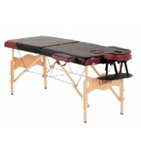 | https://www.us-medica.ru/massage-tables/massage-tables-sumoline/samurai.php | шт. | 1
02 | Массажный стул (на усмотрение региона) | 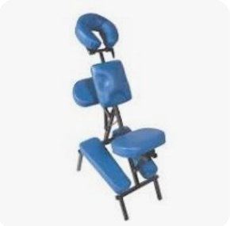 | https://www.yamaguchi.ru/stulya-dlya-massazha/us-medica-boston.php | шт. | 1
03 | Валик | 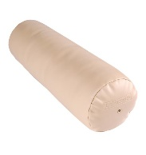 | https://www.us-medica.ru/accessories/valiki/us-medica-usm-006 | шт. | 1
04 | Тумба с раковиной | 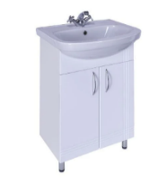 | https://www.vsalon24.ru/catalog/stomatologicheskiy_zal/mebel/tumby/m1-na-s-moykoy-i-smesitelem/ | шт. | 1/10
05 | Стул | 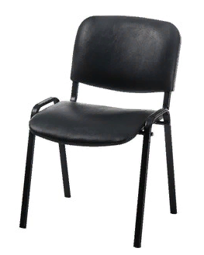 | https://market.yandex.ru/cc/3bb2coV | шт. | 1
06 | Этажерка косметологическая с полками или манипуляционный столик | 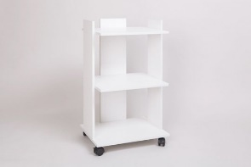 | https://topzdrav.ru/produсts/stolik-meditsinskij-instrumentalnyj-raton-medteh-si-03 | шт. | 1
07 | Мусорное ведро | 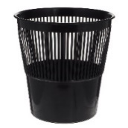 | https://www.ozon.ru/context/detail/id/140926212/ | шт. | 1
08 | Часы настенные механические либо электронные (или вывод таймера на ТВ плазму) | 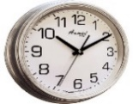 | 35см, механизм кварцевый | шт. | 1

РАСХОДНЫЕ МАТЕРИАЛЫ НА 1 УЧАСТНИКА
№ | Наименование | Фото расходных материалов | Технические характеристики оборудования, инструментов и ссылка на сайт производителя, поставщика | Ед. измерения | Необходимое кол-во
01 | Одноразовый или многоразовый чехол на кушетку на резинке | 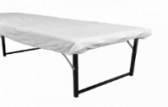 | https://www.1-touch.ru/katalog/odnorazovaya-produktsiya/chekhly/01-617 | шт. | 1
02 | Одноразовые простыни | 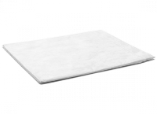 | https://www.1-touch.ru/katalog/odnorazovaya-produktsiya/odnorazovie-prostyini/02-892 | шт. | 4
03 | Шапочка одноразовая  для модели  (при необходимости) | 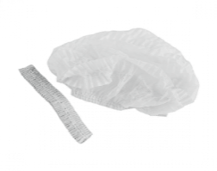 | https://www.1-touch.ru/katalog/odnorazovaya-produktsiya/shapochki/04-699 | шт. | 2
04 | Одноразовые тапочки, на жесткой антискользящей подошве, спанбонд 1 пара | 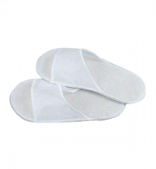 | https://www.1-touch.ru/katalog/odnorazovaya-produktsiya/tapochki/02-242 | шт. | 2
05 | Масло массажное нейтральное |  | https://axione.ru/product/massazhnoe-maslo-dlya-tela-gipoallergennoe | шт. | 1
06 | Антибактериальные дезинфицирующие влажные салфетки | 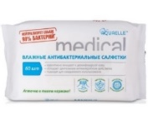 | https://www.ozon.ru/context/detail/id/167665505/ | уп. | 1
07 | Салфетки бумажные двухслойные, вытяжные |  | https://www.1-touch.ru/katalog/odnorazovaya-produktsiya/salfetki/00-274 | уп. | 1
08 | Дезинфицирующее средство для обработки рабочих поверхностей и оборудования, Спрей | 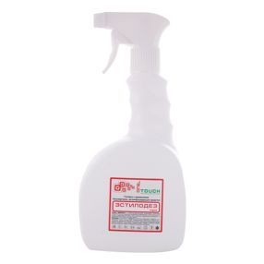 | https://parikmaster.com/one-touch-estilodez-sprey-750ml/ | шт. | 1
09 | Одноразовый халат спанбонд, белый/бордо | 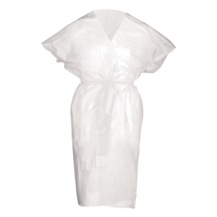  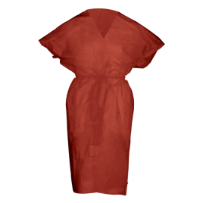 | https://www.1-touch.ru/katalog/odnorazovaya-produktsiya/khalaty/02-187 | шт. | 2
10 | 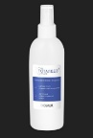  Антисептическое средство, спрей для обработки рук и ступней ног 200мл |  | https://yadi.sk/i/jBeAS4ULuM3o1Q | шт. | 1
11 | Халат вискозный, или вафельный (на усмотрение региона) | 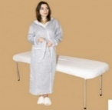 | https://loreleya.ru/shop/vse-dlya-kosmetologa-massazhista-spa/odezhda-protsedurnaya-zhenskaya/khalat-visk-seryy--spa/ | шт. | 1
12 | Маска (на усмотрение региона) | 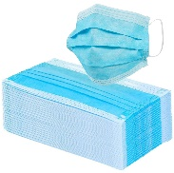 | https://www.1-touch.ru/katalog/odnorazovaya-produktsiya/maski/05-558 | шт | 4

РАСХОДНЫЕ МАТЕРИАЛЫ, ОБОРУДОВАНИЕ И ИНСТРУМЕНТЫ, КОТОРЫЕ УЧАСТНИКИ ДОЛЖНЫ ИМЕТЬ ПРИ СЕБЕ (при необходимости)
№ | Наименование | Фото расходных материалов | Технические характеристики оборудования, инструментов и ссылка на сайт производителя, поставщика | Ед. измерения | Необходимое кол-во
01 | Костюм для массажа, женский / мужской.  Головной убор (на усмотрение участника) | 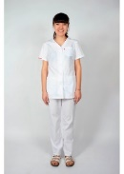  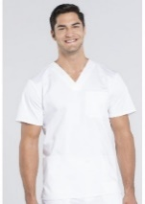 | https://mdk.ru.net/index.php?route=product/product&path=127&product_id=1012 | комплект | 1
02 | Обувь спортивная или медицинская с фиксированной пяткой | 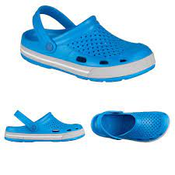 | https://market.yandex.ru/cc/xF9lwET | пара | 1
03 | Полотенце большое 100*180 см или 155*200 или простыня | 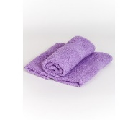 | https://market.yandex.ru/cc/IWlCLxs | шт. | 2
04 | Полотенце маленькое 40*70 см или 50*90 см | 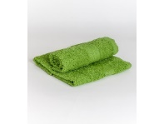 | https://market.yandex.ru/cc/ReUcT75 | шт. | 2
05 | Маска |  | https://www.1-touch.ru/katalog/odnorazovaya-produktsiya/maski/05-558 | шт | 4

РАСХОДНЫЕ МАТЕРИАЛЫ И ОБОРУДОВАНИЕ, ЗАПРЕЩЕННЫЕ НА ПЛОЩАДКЕ
№ | Наименование | Фото расходных материалов | Технические характеристики оборудования, инструментов и ссылка на сайт производителя, поставщика | Ед. измерения | Необходимое кол-во
01 | Свечи |  | запрещено использовать любые виды данного наименования с использованием огня | шт.
02 | Аромалампы |  | запрещено использовать любые виды данного наименования с использованием сильно пахнущих и ароматических средств | шт.
03 | Косметические средства |  | запрещено использовать любые виды данного наименования с использованием сильно пахнущих и ароматических средств | шт.
04 | Аппараты |  | запрещено использовать  любые виды аппаратов для проведения процедуры массажа | шт
05 | Инструменты |  | запрещено применение любых инструментов для проведения процедуры массажа | шт
06 | Любые разновидности животных, насекомых, пресмыкающихся |  | запрещено применение любых разновидностей за исключением собаки-проводника | шт

ДОПОЛНИТЕЛЬНОЕ ОБОРУДОВАНИЕ, РАСХОДНЫЕ МАТЕРИАЛЫ, КОТОРЫЕ МОЖЕТ ПРИВЕСТИ С СОБОЙ УЧАСТНИК (при необходимости)
№ | Наименование | Наименование оборудования или инструмента, или мебели | Технические характеристики оборудования, инструментов и ссылка на сайт производителя, поставщика | Ед. измерения | Необходимое кол-во
01 | Масло для массажа без резкого запаха |  | на усмотрение участников  сертификат соответствия обязателен | шт. | 1
02 | Крем для массажа без резкого запаха |  | на усмотрение участников  сертификат соответствия обязателен | шт. | 1
03 | Мёд |  | на усмотрение участников | мл | 200-500
04 | Шоколад для массажа |  | на усмотрение участников | комплект | 1
05 | Антураж для украшения рабочего места |  | на усмотрение участников | комплект | 1
06 | Комплект для модели (халат, тапочки и пр.) |  | на усмотрение участников | шт. | 1
07 | Слуховой  аппарат  или  индивидуальные наушники |  | Для участников с проблемами слуха | шт | 1
08 | Кресло-коляска |  | Для участников с нарушением ОДА | шт | 1
09 | Программа NVDA (клавиатура со шрифтом Брайля) |  | Для незрячих участников | шт | 1
10 | Трость |  | Для незрячих и слабовидящих участников | шт | 1

ОБОРУДОВАНИЕ НА 1-ГО СУДЬЮ (при необходимости)
№ | Наименование | Фото | Технические характеристики оборудования, инструментов и ссылка на сайт производителя, поставщика | Ед. измерения | Необходимое кол-во
01 | Стол офисный | 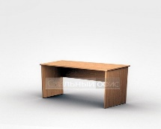 | 1400х600х750 | шт. | 1/2
02 | Стул офисный | 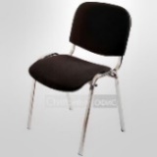 | Размеры: 55х80 | шт. | 1
03 | Ноутбук |  | На усмотрение организаторов | шт. | 1/3

РАСХОДНЫЕ МАТЕРИАЛЫ НА 1 СУДЬЮ (при необходимости)
№ | Наименование | Фото расходных материалов | Технические характеристики оборудования, инструментов и ссылка на сайт производителя, поставщика | Ед. измерения | Необходимое кол-во
01 | Планшет |  | https://www.komus.ru/katalog/papki-i-sistemy-arkhivatsii/papki-planshety/papka-planshet-attache-a4-kartonnaya-krasnaya-bez-kryshki/p/423818/?from=block-301-6 | шт. | 1
02 | Ручка шариковая | 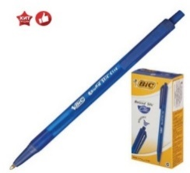 | https://www.komus.ru/katalog/ruchki-karandashi-markery/sharikovye-ruchki/ruchki-sharikovye-avtomaticheskie/ruchka-sharikovaya-odnorazovaya-avtomaticheskaya-bic-round-stic-clic-sinyaya-tolshhina-linii-0-4-mm-/p/614075/?from=block-301-19 | шт. | 1
03 | Бумага А4 | 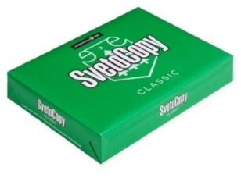 | https://www.komus.ru/katalog/bumaga-i-bumazhnye-izdeliya/bumaga-dlya-ofisnoj-tekhniki/formatnaya-bumaga/bumaga-formatnaya-belaya-dlya-ofisnoj-tekhniki/bumaga-dlya-ofisnoj-tekhniki-svetocopy-a4-marka-c-80-g-kv-m-500-listov-/p/13500/?from=block-301-1 | пачка | 1/10

ПЕРЕЧЕНЬ ОБОРУДОВАНИЯ ДЛЯ КОМНАТЫ ЭКСПЕРТОВ
№ | Наименование | Фото расходных материалов | Технические характеристики оборудования, инструментов и ссылка на сайт производителя, поставщика | Ед. измерения | Необходимое кол-во
01 | Вешалка напольная или настенная в комнате судей (оргкомитет) | 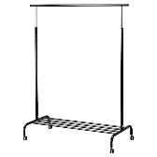 | на усмотрение организаторов | шт. | 1
02 | Стол | 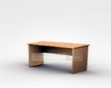 | на усмотрение организаторов | шт. | 2
03 | Стул | 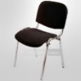 | на усмотрение организаторов | шт. | 6
04 | Музыкальное оборудование или колонка | 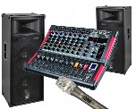 | на усмотрение организаторов | комплект | 1/всех
05 | TV плазма на подставке | 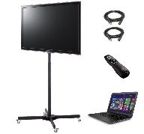 | на усмотрение организаторов | комплект | 1/всех

ОБЩАЯ ИНФРАСТРУКТУРА КОНКУРСНОЙ ПЛОЩАДКИ (при необходимости)
№ | Наименование | Фото | Технические характеристики оборудования, инструментов и ссылка на сайт производителя, поставщика | Ед. измерения | Необходимое кол-во
01 | Стол для музыкального оборудования | 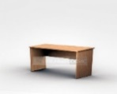 | на усмотрение организаторов | шт. | 1
02 | Стол | 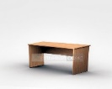 | на усмотрение организаторов | шт. | 4
03 | Стул |  | на усмотрение организаторов | шт. | 20
04 | Огнетушитель углекислотный ОУ-1 | 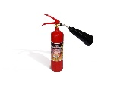 | на усмотрение организаторов | шт. | 1
05 | Удлинитель | 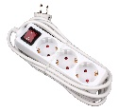 | на усмотрение организаторов | шт. | 3
06 | Кулер | 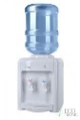 | на усмотрение организаторов | шт. | 2
07 | Линолеум или ковровое покрытие |  | на усмотрение организаторов  нейтрального цвета.  Важно , чтобы напольное покрытие было устойчиво к мытью и обработке дез.средствами | кв.м. | площадь площадки
08 | Система для видеофиксации |  | на усмотрение организаторов | комплект | 1-5

КОМНАТА УЧАСТНИКОВ (раздевалка для мужчин)
№ | Наименование | Фото | Технические характеристики оборудования, инструментов и ссылка на сайт производителя, поставщика | Ед. измерения | Необходимое кол-во
01 | Вешалка напольная или настенная в раздевалке для участников | 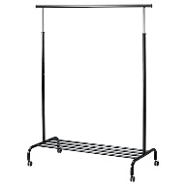 | на усмотрение организаторов | шт. | 3
02 | Стол |  | на усмотрение организаторов | шт. | 2
03 | Стул |  | на усмотрение организаторов | шт. | 10

КОМНАТА УЧАСТНИКОВ (раздевалка для женщин)
№ | Наименование | Фото | Технические характеристики оборудования, инструментов и ссылка на сайт производителя, поставщика | Ед. измерения | Необходимое кол-во
01 | Вешалка напольная или настенная в раздевалке для участников | 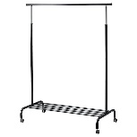 | на усмотрение организаторов | шт. | 3
02 | Стол | 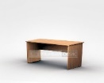 | на усмотрение организаторов | шт. | 2
03 | Стул | 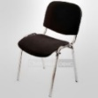 | на усмотрение организаторов | шт. | 10
04 | Гладильная доска | 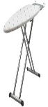 | 120*35см  На усмотрение организаторов  Одна на всех | шт. | 1
05 | Утюг или парогенератор | 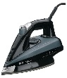 | 1800 ватт, система: пар.  На усмотрение организаторов  Один на всех | шт. | 1

ДОПОЛНИТЕЛЬНЫЕ ТРЕБОВАНИЯ К ПЛОЩАДКЕ/КОММЕНТАРИИ
№ | Наименование | Наименование необходимого оборудования или инструмента, или мебели | Технические характеристики оборудования, инструментов и ссылка на сайт производителя, поставщика | Ед. измерения | Необходимое кол-во
01 | Электричество |  | 220 Вт (Для подключения музыкальной аппаратуры, ноутбука и МФУ) | шт. | 4
02 | Интернет WIFI |  | WIFI или проводной на ноутбук от 10 Mbit | шт. | 1
03 | Мойка, ХВС+ГВС |  | для установки и использования в демонстрационном открытом кабинете массажа | шт. | 1
04 | Канализация (сток воды) |  | для установки и использования в демонстрационном открытом кабинете массажа | шт. | 1
05 | Локтевой дозатор для мыла и антисептика | 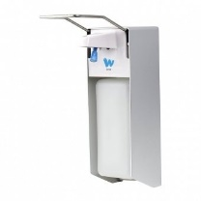 | для установки и использования в демонстрационном открытом кабинете массажа  https://sanova.ru/product/klimi-x-2269-loktevoy-dozator-dlya-dezsredstv-1-l-bez-kartridzha/ | шт. | 2
06 | Диспенсер для одноразовых полотенец | 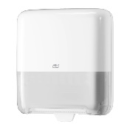 | https://www.tork.ru/product/551000/dispenser/hand-towel | шт. | 1
07 | Напольное зеркало | 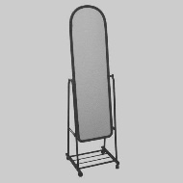 | на усмотрение организаторов | шт | 1
08 | Аптечка | 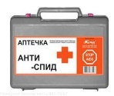 | Комплектация медикаментов на усмотрение организаторов | шт. | 1

Примечание: Косметические средства, расходные материалы, а также оборудование могут быть заменены на аналоги

4. Схемы оснащения рабочих мест с учетом основных нозологий
4.1. Минимальные требования к оснащению рабочих мест с учетом основных нозологий
Наименование нозологии | Площадь, м.кв. | Ширина прохода между рабочими местами, м. | Специализированное оборудование, количество.*
Рабочее место участника с нарушением слуха | 6 кв.м | 2 м | Во время выполнения конкурсного задания участник с нарушением слуха может использовать слуховой аппарат или индивидуальные наушники.  Эксперт времени использует карточки-тайминга для демонстрации участнику оставшегося времени до окончания конкурсного задания (например: начали , 30 минут, 20 минут, 10 минут, 5 минут, 3 минуты, 2 минуты, 1 минута, стоп-закончили).  При необходимости предоставляется стул рядом с рабочим местом для сурдопереводчика.
Рабочее место участника с нарушением зрения | 6 кв.м | 2 м | Для участников с нарушением зрения предоставляется массажное масло с нанесением шрифта Брайля (на усмотрение региона).  Эксперт времени озвучивает участникам оставшееся время до окончания конкурсного задания (например: начали, 30 минут, 20 минут, 10 минут, 5 минут, 3 минуты, 2 минуты, 1 минута, стоп - закончили).
Рабочее место участника со слепо глухотой | 6 кв.м | 2 м | Для участников со слепо глухотой предоставляется массажное масло с нанесением шрифта Брайля. Участник может использовать слуховой аппарат.  Эксперт времени или назначенный волонтер прописывает «пальцем» на спине участника оставшееся время до окончания конкурсного задания (например: начали, 30 минут, 20 минут, 10 минут, 5 минут, 3 минуты, 2 минуты, 1 минута, стоп - закончили).
Рабочее место участника с нарушением ОДА | 10 кв.м | 2 м | Для участников с ОДА предоставляется стол с автоматическим гидроподъёмником на пульте управления (по предварительному запросу и на усмотрение региона).  На косметологический стол предусмотрено крепление для трости участника с нарушением ОДА.
Рабочее место участника с соматическими заболеваниями | 6 кв.м | 2 м | Специальные условия не требуются.
Рабочее место участника с ментальными нарушениями | 6 кв.м | 2 м | Специальные условия не требуются.

5. Схема застройки соревновательной площадки
- на 5 рабочих мест (школьники)
- на 5 рабочих мест (студенты)
- на 5 рабочих мест (специалисты)

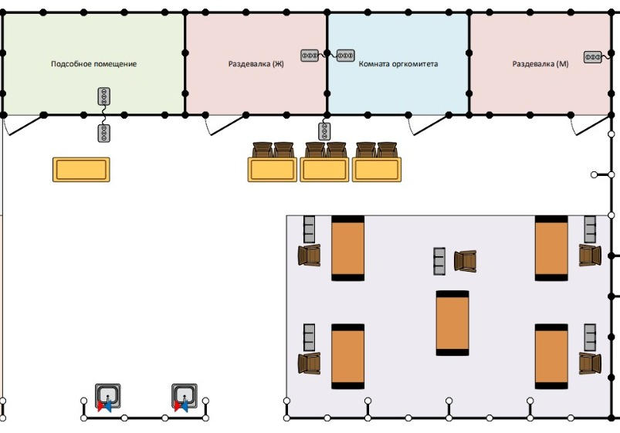

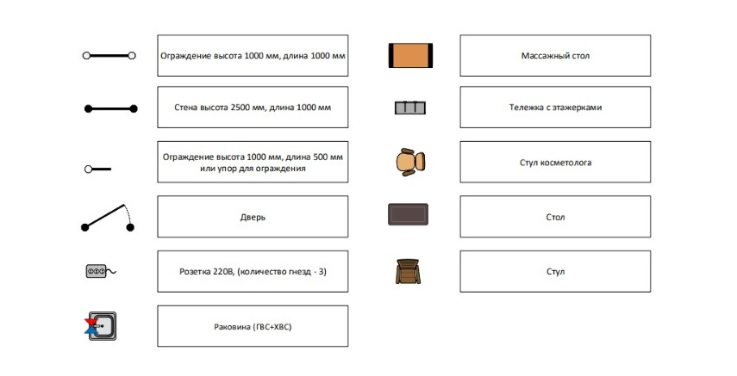

Общая площадь застройки 100 кв.м*
Зона проведения Чемпионата – 40 кв. м (из расчёта в среднем 6 кв.м на 1 рабочее место)
Подсобное помещение-12 кв.м
Комната оргкомитета (экспертов)– 10 кв.м
Раздевалка для участников и моделей (мужская)– 10 кв.м
Раздевалка для участников и моделей (женская)– 10 кв.м
Свободная территория – 18 кв.м

*расположение застройки и метраж площадки может быть изменён на усмотрение региона и без нарушения прав участников

6. Требования охраны труда и техники безопасности

Общие указания по технике безопасности
Чемпионат Абилимпикс является зоной повышенной опасности для здоровья, в связи с волнением и возбужденностью, которые сопровождают участников чемпионата при работе с техникой и инструментом во время выполнении задания в ограниченное время.
По этой причине, организаторы чемпионата намерены обеспечить безопасные условия для участников и т.д.
Цель настоящего документа - проинформировать всех участников Чемпионата Абилимпикс о правилах охраны труда и техники безопасности, которым необходимо следовать во время соревнований. Технические делегаты и эксперты должны обеспечить, чтобы участники чемпионата ознакомились с данными рекомендациями перед началом соревнований.

№п/п | раздел | описание
1. | Требования по охране труда труда и технике безопасности перед началом работы | Перед началом работы массажист обязан:  - сообщать о состоянии здоровья на момент начала выполнения конкурсного задания;  - надеть чистую рабочую одежду и специальную обувь;  - снять на время работы браслеты, часы, кольца;  проверить внешним осмотром:  - соответствие рабочего места требованиям безопасности;  - при необходимости привести его в порядок, убрать посторонние предметы, освободить подходы к оборудованию, мебели;  - использование неисправного оборудования, мебели и инвентаря не допускается.
2. | Требования по охране труда труда и технике безопасности при выполнении работы | При выполнении работы массажист обязан:  - выполнять только ту работу, которая входит в круг его профессиональных обязанностей и которой он обучен;  - использовать оборудование только для тех работ, для которых оно предназначено;  - использованное белье убирать после каждого клиента в специально отведенное место;  - не загромождать проходы к другим рабочим местам, пути эвакуации;  - не накапливать на рабочем месте использованную одноразовую продукцию;  - применение самодельных косметических средств не допускается;  - на парфюмерно-косметические средства, используемые в работе, должны быть документы, удостоверяющие их безопасность;  - не допускается присутствие на рабочем месте посторонних лиц  - не допускаются переговоры между участниками
3. | Требования по охране труда и технике безопасности по окончании работы | По окончании работы массажист обязан:  - убрать рабочее место после проведенной процедуры;  - сообщить главному эксперту обо всех неисправностях, возникших во время работы  для принятия мер по их устранению;  - вымыть руки водой с моющим средством и обработать антисептиком.
4. | Требования по охране труда и технике безопасности в аварийных ситуациях | При возникновении аварийной ситуации массажист обязан:  - остановить работу;  - обратиться к главному эксперту, ответственному за безопасность;  - возобновление работы допускается только после устранения причин, приведших  к аварийной ситуации и (или) несчастному случаю;  В случае возникновения пожара или возгорания необходимо:  - прекратить работу;  - позвонить 01  - при угрозе здоровью и (или) жизни немедленно покинуть место пожара по путям эвакуации
5. | Дисквалификация и исключение | Дисквалификация. Нарушениями, приводящими к дисквалификации тех или иных лиц, считаются:  Использование в соревновании запрещенных материалов, аппаратов и инструментов.  При проявлении у модели аллергической реакции и других патологических состояний, произошедшее в процессе проведения массажа, время для участника останавливается, производится замена модели. Расчёт времени на усмотрение главного эксперта.  Невыполнение участниками распоряжений экспертов.  Опоздание к началу соревнований.  Грубые нарушения участником правил безопасности при работе с оборудованием или при выполнении процедуры массажа, способные нанести вред здоровью модели.  Непристойное поведение или действия, наносящие ущерб интересам соревнования и мешающее участникам чемпионата.  Самостоятельное покидание зоны соревнования.  Нахождение в состоянии алкогольного или наркотического опьянения.  Решение о дисквалификации участника может быть принято экспертами коллегиально.  Исключение из соревнований предусмотрено в случае неявки или опоздания участника.  Любой участник, исключенный или дисквалифицированный в течение соревнования, теряет право на получение любых наград, предусмотренных оргкомитетом Регионального Чемпионата «Абилимпикс».

